Outils MVE pour les PCI
Lignes directrices
Mesures de prévention et de contrôle pour les hôpitaux, INSPQ
CONDUITE FACE À UN CAS SUSPECT DE MALADIE À VIRUS EBOLA (DRSP) Montréal
Entretien
Désinfection chambre patient suspecté Ébola
Désinfection terminale chambre patient confirmé Ébola
Analyses de laboratoire
Guide pratique Ébola version 5.0 LSPQ
Zones à risque
Liste des pays faisant l’objet d’une surveillance accrue
Tableau de bord et carte des régions à risque
Formations
Outils complémentaires-MVE
- Procédure de prélèvement par le personnel infirmier pour les cas suspects de maladie à virus Ebola
- Formation en ligne sur la maladie à virus Ebola (seul le son est disponible)
- Aide-mémoire pour le choix de l'équipement de protection individuelle
- Aide-mémoire pour le rôle de l'assistant
Protection “multipièces”
- Procédure pour revêtir et​ retirer EPI-1
- Liste de vérification pour la procédure EPI-1
- Procédure pour revêtir et retirer EPI-2A
- Liste de vérification pour la procédure EPI-2A
Combinaison biologique
Procédure d’enfilage et de retrait de l’équipement de protection individuelle (CDC).
Liens divers
Gouvernement du Québec : outils d’information pour MVE
- Outil d'aide à la décision pour les maladies infectieuses lors de l'arrivée des usagers aux services d'urgence. (Algorithme)
- Acquisition des compétences chez les travailleurs des établissements de santé (MVE) , avril 2015
- Mesures à prendre en présence d’un cas suspect de maladie à virus Ebola (MVE) dans les cliniques médicales ou les centres intégrés de santé et de services sociaux (installations CLSC) , mise à jour : novembre 2016

Autres sites importants
Agence de la santé publique du Canada (ASPC)
Centers for disease control and prevention (CDC)
Organisation mondiale de la santé (OMS)
Matériel EPI (document du MSSS 2015)
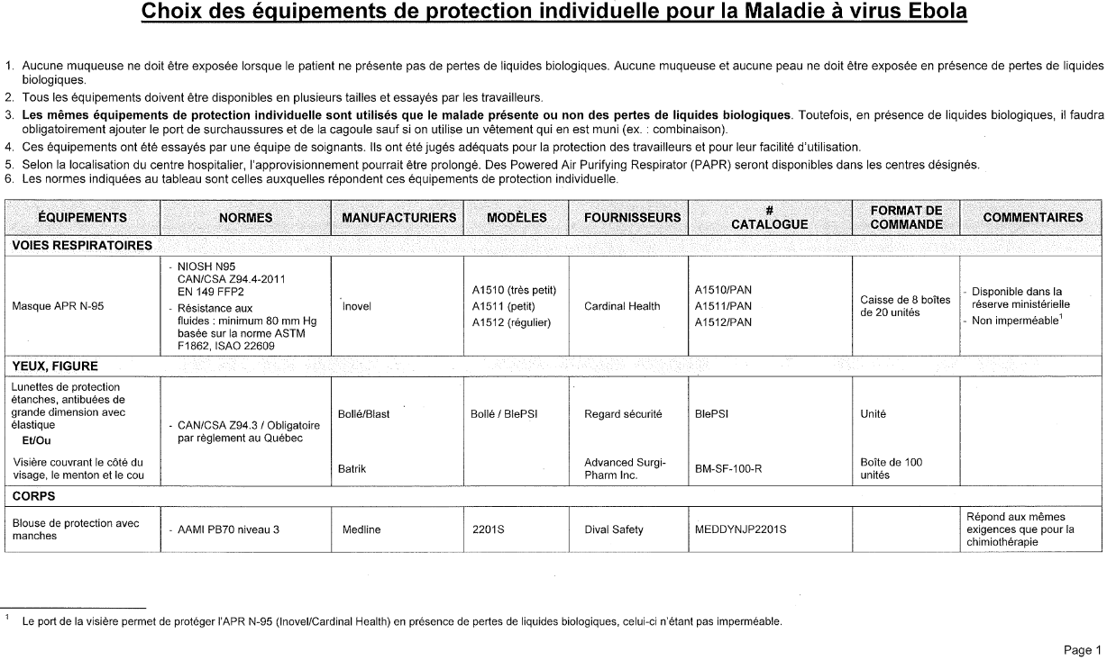
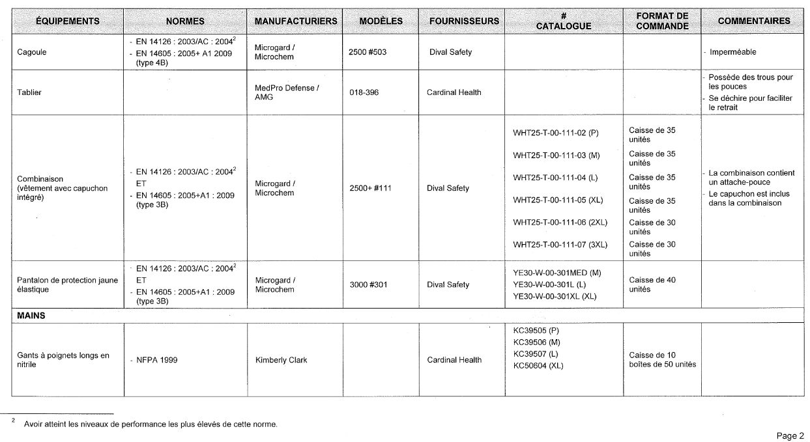
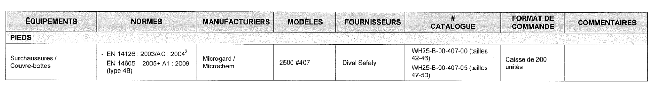
T:\DSP\PMT\7400 PMT\7410 Maladies\15 Série maladies\Fièvres hémorragiques\15 Ébola\09 Form, Quest, Lettres, Listes
Source : DSPu de la Montérégie, 2022
Source

